## 附件3

办理流程图

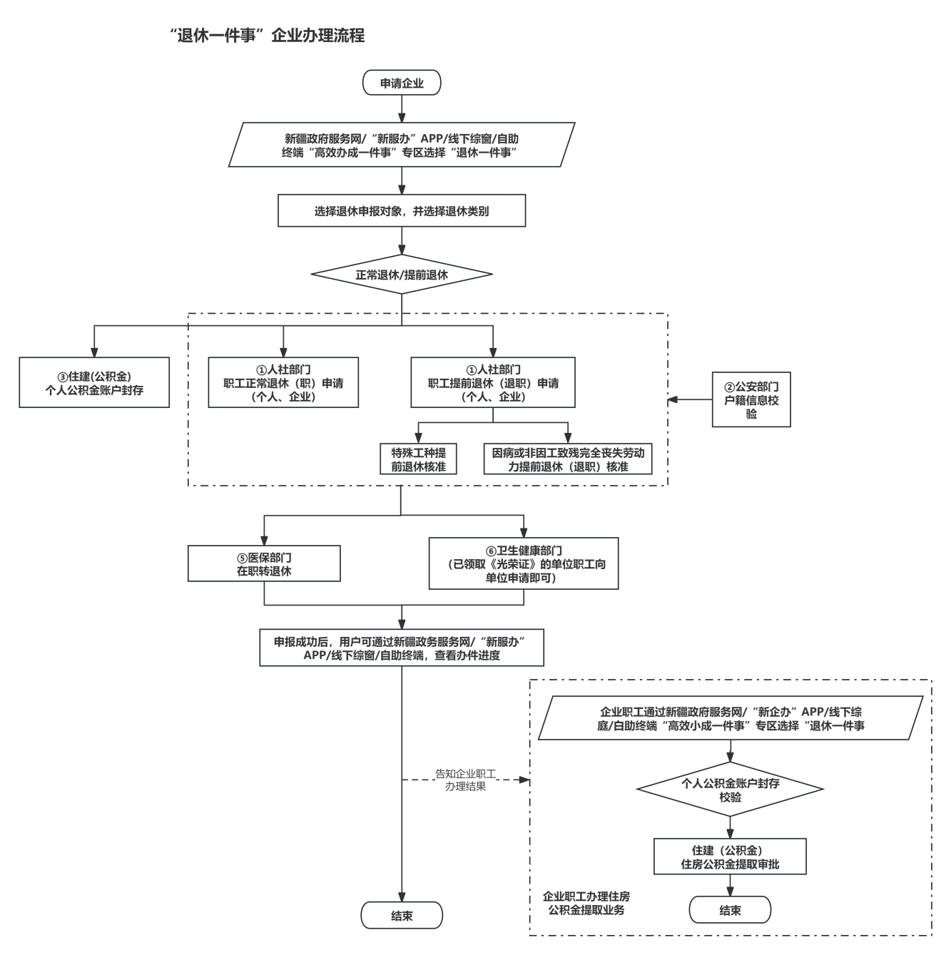

（自治区退休“一件事”企业办理流程）

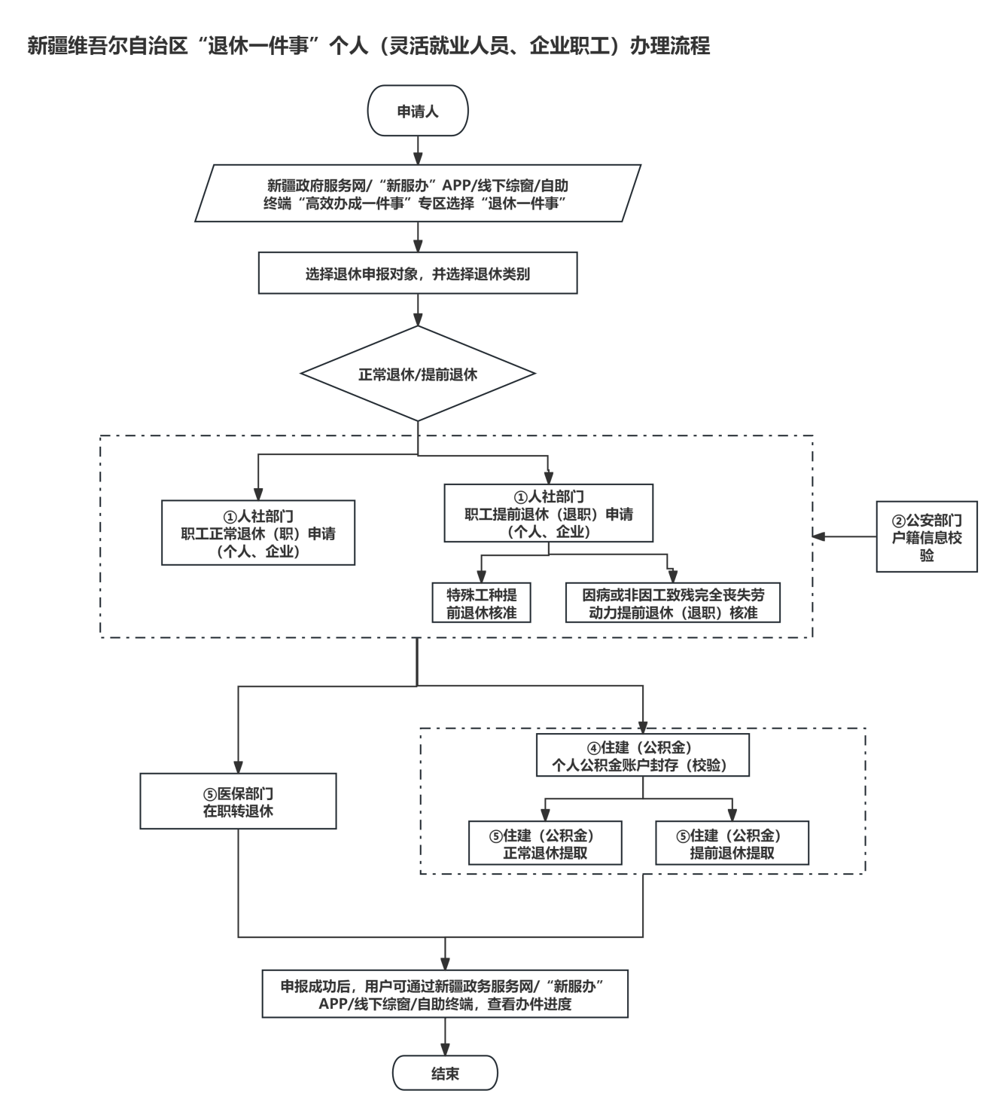

（自治区退休“一件事”个人办理流程）

|  |  |  |
| --- | --- | --- |
| **序号** | **申请方式** | **申请流程** |
| 1 | APP端 | （1）**申请人**登录“新服办”APP，按提示完成人脸识别认证后，选择“退休一件事”，在线填写并提交《新疆维吾尔自治区“退休一件事”申请表》和相关电子材料，发起联办申请。单事项申请表通过一表融合成电子表单，在线生成综合申请表并电子签章，免于申请人提交；对于电子证照库可调取的材料免于提交；暂时无法调取的材料，由申请人拍照或扫描上传。办理结果可通过“新服办”APP查询。  （2）**申请企业**登录“新企办”APP，选择“退休一件事”，在线填写并提交《新疆维吾尔自治区“退休一件事”申请表》和相关电子材料，发起联办申请。单事项申请表通过一表融合成电子表单，在线生成综合申请表并电子签章，免于申请人提交；对于电子证照库可调取的材料免于提交；暂时无法调取的材料，由申请人拍照或扫描上传。办理结果可通过“新企办”APP查询。 |
| 2 | PC端 | 申请人或企业经办人登录新疆政务服务网选择“退休一件事”，在线填写并提交《新疆维吾尔自治区“退休一件事”申请表》和相关电子材料，发起联办申请。单事项申请表通过一表融合成电子表单，在线生成综合申请表并电子签章，免于申请人提交；对于电子证照库可调取的材料免于提交；暂时无法调取的材料，由申请人拍照或扫描上传。办理结果可通过新疆政务服务网查询。 |
| 3 | 线下综窗 | **申请人或企业经办人**可在政务服务中心，通过政务大厅“高效办成一件事”线下综窗进行现场办理。 |
| 4 | 自助终端 | **申请人或企业经办人**可在政务服务中心，通过政务大厅“高效办成一件事”自助终端进行现场办理。 |